LAB 7 MÔN PPPTPMHDT

Mô tả bài toán
Công ty sơn Đông Á cần xây dựng hệ thống quản lý nhân sự nhằm tin học hóa các nghiệp vụ liên quan đến nhân viên, tuyển dụng, hợp đồng lao động, tiền lương, chấm công, khen thưởng và kỷ luật.
Khi nhân viên được tuyển dụng, hệ thống lưu trữ thông tin nhân viên, quyết định tuyển dụng, thời gian thử việc, mức lương thử việc và phòng ban làm việc. Sau khi kết thúc thử việc, nhân viên được ký hợp đồng lao động ngắn hạn hoặc dài hạn. Hệ thống tiếp tục quản lý các quyết định về chức vụ, tiền lương, phụ cấp và bảo hiểm xã hội, bảo hiểm y tế đối với nhân viên ký hợp đồng dài hạn.
Trong quá trình làm việc, hệ thống quản lý kế hoạch phân công theo ca, bảng chấm công và số giờ làm thêm của từng nhân viên. Tiền lương hằng tháng được tính dựa trên mức lương, phụ cấp, ngày công, giờ làm thêm cùng các khoản thưởng, phạt và bảo hiểm.
Ngoài ra, hệ thống còn quản lý các quyết định khen thưởng, kỷ luật đối với cá nhân hoặc tập thể phòng ban. Việc xây dựng hệ thống giúp công ty quản lý thông tin nhân sự tập trung, hỗ trợ tính lương chính xác và nâng cao hiệu quả quản lý.

Phân tích và thiết kế UML

2.1. Xác định các Class, thuộc tính và phương thức
Dựa trên yêu cầu quản lý nhân sự của công ty sơn Đông Á, hệ thống được phân tích thành các Class chính sau:
STT | Tên Class | Thuộc tính chính | Phương thức chính
1 | NhanVien | MaNV (ID), HoTen, NgaySinh, DiaChi, SDT, TrangThai | Them(), Sua(), Xoa()
2 | PhongBan | MaPB (ID), TenPB, MoTa | Them(), Sua(), Xoa()
3 | ChucVu | MaCV (ID), TenCV | Them(), Sua()
4 | QuyetDinhTuyenDung | MaQDTD (ID), NgayKy, NgayBDThuViec, NgayKTThuViec, LuongThuViec, NoiDung | LapQuyetDinh()
5 | HopDongLaoDong | MaHD (ID), LoaiHD, NgayKy, NgayBatDau, NgayKetThuc | LapHopDong()
6 | QuyetDinhChucVu | MaQDCV (ID), NgayKy, ChucVu, PhuCapChucVu | LapQuyetDinh()
7 | QuyetDinhLuong | MaQDL (ID), NgayKy, LuongCoBan, PhuCapLuong, PhuCapDocHai | LapQuyetDinh()
8 | BaoHiem | MaBH (ID), LoaiBH, SoSoBH, MucDong | DangKyBaoHiem()
9 | CaLamViec | MaCa (ID), GioBatDau, GioKetThuc | CapNhatCa()
10 | KeHoachPhanCong | MaKH (ID), NgayBatDau, NgayKetThuc | LapKeHoach()
11 | ChiTietPhanCong | MaCTPC (ID), NgayLamViec | PhanCong()
12 | BangChamCong | MaBCC (ID), Thang, Nam | LapBangChamCong()
13 | ChiTietChamCong | MaCTCC (ID), NgayChamCong, SoCong | ChamCong()
14 | PhieuPhuTroi | MaPPT (ID), NgayPhuTroi, SoGio, HinhThuc | LapPhieu()
15 | ChiTietPhuTroi | MaCTPT (ID), SoGioThucTe | GhiNhanPhuTroi()
16 | BangLuong | MaBL (ID), Thang, Nam, NgayLap | LapBangLuong()
17 | ChiTietLuong | MaCTL (ID), TongPhuCap, TienPhuTroi, TienThuong, TienPhat, TienBaoHiem, ThucLinh | TinhLuong()
18 | QuyetDinhKhenThuong | MaQDKT (ID), NgayKy, LyDo, SoTienThuong | LapQuyetDinh()
19 | QuyetDinhKyLuat | MaQDKL (ID), NgayKy, LyDo, SoTienPhat | LapQuyetDinh()
20 | PhieuChiKhenThuong | MaPCKT (ID), NgayChi, SoTien | LapPhieuChi()
21 | PhieuThuNopPhat | MaPTNP (ID), NgayThu, SoTien | LapPhieuThu()

Các Class trên được đề xuất từ nghiệp vụ của hệ thống. Mỗi Class có một thuộc tính định danh (ID), các thuộc tính lưu trữ thông tin và phương thức xử lý tương ứng.

2.2. Xác định mối quan hệ giữa các Class – Class Diagram
Các mối quan hệ chính trong hệ thống bao gồm:
- PhongBan (1) – (0..*) NhanVien: Một phòng ban có nhiều nhân viên.
- NhanVien (1) – (0..*) QuyetDinhTuyenDung: Một nhân viên có thể có các quyết định tuyển dụng được lưu trong hệ thống.
- NhanVien (1) – (0..*) HopDongLaoDong: Một nhân viên có thể ký nhiều hợp đồng theo thời gian.
- NhanVien (1) – (0..*) QuyetDinhLuong: Một nhân viên có thể có nhiều quyết định lương.
- NhanVien (1) – (0..*) QuyetDinhChucVu: Một nhân viên có thể được bổ nhiệm nhiều lần.
- NhanVien (1) – (0..*) BaoHiem: Một nhân viên có thể có hồ sơ BHXH và BHYT.
- KeHoachPhanCong (1) – (1..*) ChiTietPhanCong: Một kế hoạch gồm nhiều phân công.
- BangChamCong (1) – (1..*) ChiTietChamCong: Một bảng chấm công gồm nhiều chi tiết.
- PhieuPhuTroi (1) – (1..*) ChiTietPhuTroi: Một phiếu phụ trội ghi nhận các nhân viên tham gia.
- BangLuong (1) – (1..*) ChiTietLuong: Một bảng lương gồm nhiều chi tiết lương nhân viên.
- QuyetDinhKhenThuong (1) – (1) PhieuChiKhenThuong: Quyết định khen thưởng tương ứng với phiếu chi.
- QuyetDinhKyLuat (1) – (1) PhieuThuNopPhat: Quyết định kỷ luật có khoản phạt tương ứng với phiếu thu.
Các quan hệ chi tiết với phòng ban, chức vụ, ca làm việc và đối tượng khen thưởng/kỷ luật được thể hiện thêm trong sơ đồ. Đối tượng khen thưởng hoặc kỷ luật có thể là nhân viên hoặc phòng ban.
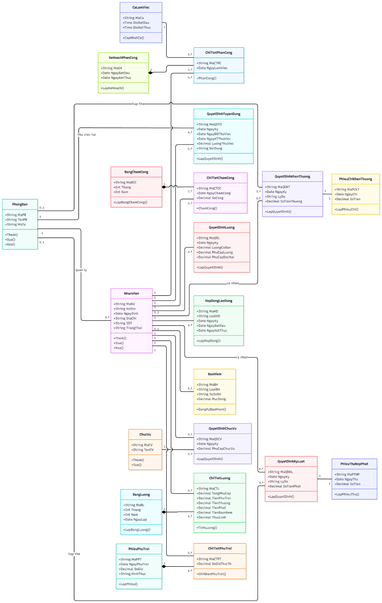

2.3. Xác định Actor và Use Case tổng quát
Các Actor chính:
- Nhân viên nhân sự: Quản lý hồ sơ nhân viên, tuyển dụng, hợp đồng và quyết định nhân sự.
- Trưởng phòng: Lập kế hoạch phân công công việc và ca làm việc.
- Ban chấm công: Theo dõi và ghi nhận ngày công, giờ phụ trội.
- Nhân viên kế toán: Quản lý bảng lương, bảo hiểm, phiếu thu và phiếu chi.
- Giám đốc: Ký các quyết định khen thưởng, kỷ luật và quyết định liên quan.
Các Use Case chính:
- Quản lý tuyển dụng và thử việc.
- Quản lý hợp đồng lao động.
- Quản lý quyết định lương và chức vụ.
- Quản lý bảo hiểm.
- Quản lý kế hoạch phân công và ca làm việc.
- Quản lý chấm công.
- Quản lý giờ phụ trội.
- Tính lương hằng tháng.
- Quản lý khen thưởng.
- Quản lý kỷ luật.
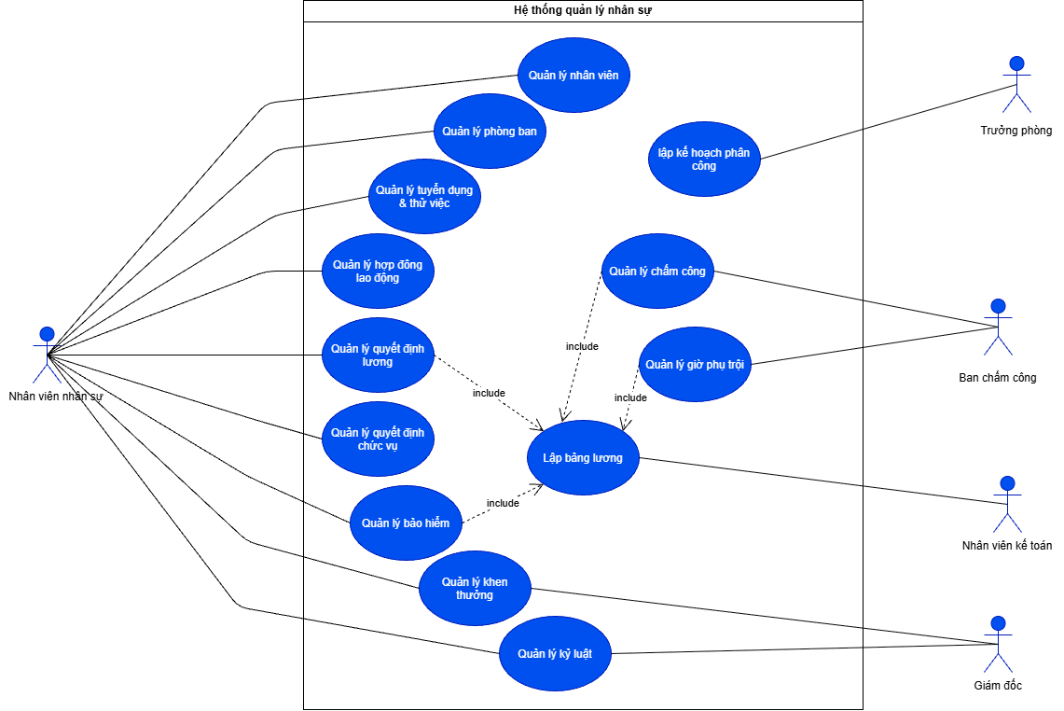

2.4. Use Case Diagram chi tiết quy trình tuyển dụng
Quy trình từ khi nhân viên được nhận vào thử việc đến khi ký hợp đồng chính thức bao gồm các Use Case:
- Tiếp nhận thông tin nhân viên.
- Lập quyết định tuyển dụng.
- Xác định phòng ban, thời gian thử việc và lương thử việc.
- Theo dõi thời gian thử việc.
- Lập hợp đồng lao động khi kết thúc thử việc.
- Xác định loại hợp đồng ngắn hạn hoặc dài hạn.
- Lập quyết định lương và quyết định chức vụ (nếu có).
- Đăng ký BHXH và BHYT đối với hợp đồng dài hạn.
Actor chính: Nhân viên nhân sự.
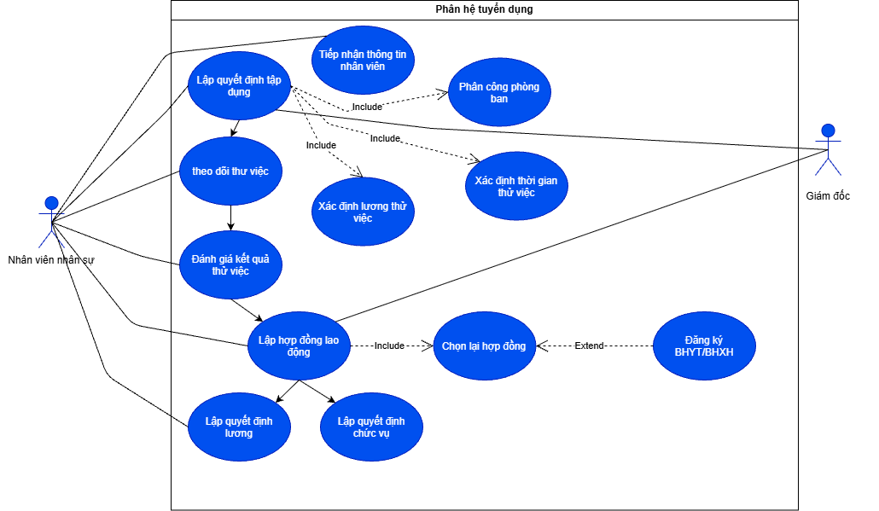

2.5. Activity Diagram quy trình tuyển dụng
Quy trình hoạt động được mô tả như sau:
Bắt đầu → Tiếp nhận thông tin nhân viên → Lập quyết định tuyển dụng → Phân công phòng ban và xác định thời gian thử việc → Theo dõi thử việc → Kết thúc thời gian thử việc → Lập hợp đồng lao động → Xác định loại hợp đồng.
- Nếu hợp đồng dài hạn: Thực hiện đăng ký BHXH và BHYT.
- Nếu hợp đồng ngắn hạn: Không thực hiện bước đăng ký bảo hiểm bắt buộc theo phạm vi đề bài.
Sau đó, hệ thống ghi nhận quyết định lương, quyết định chức vụ (nếu có), cập nhật hồ sơ nhân viên và kết thúc quy trình.
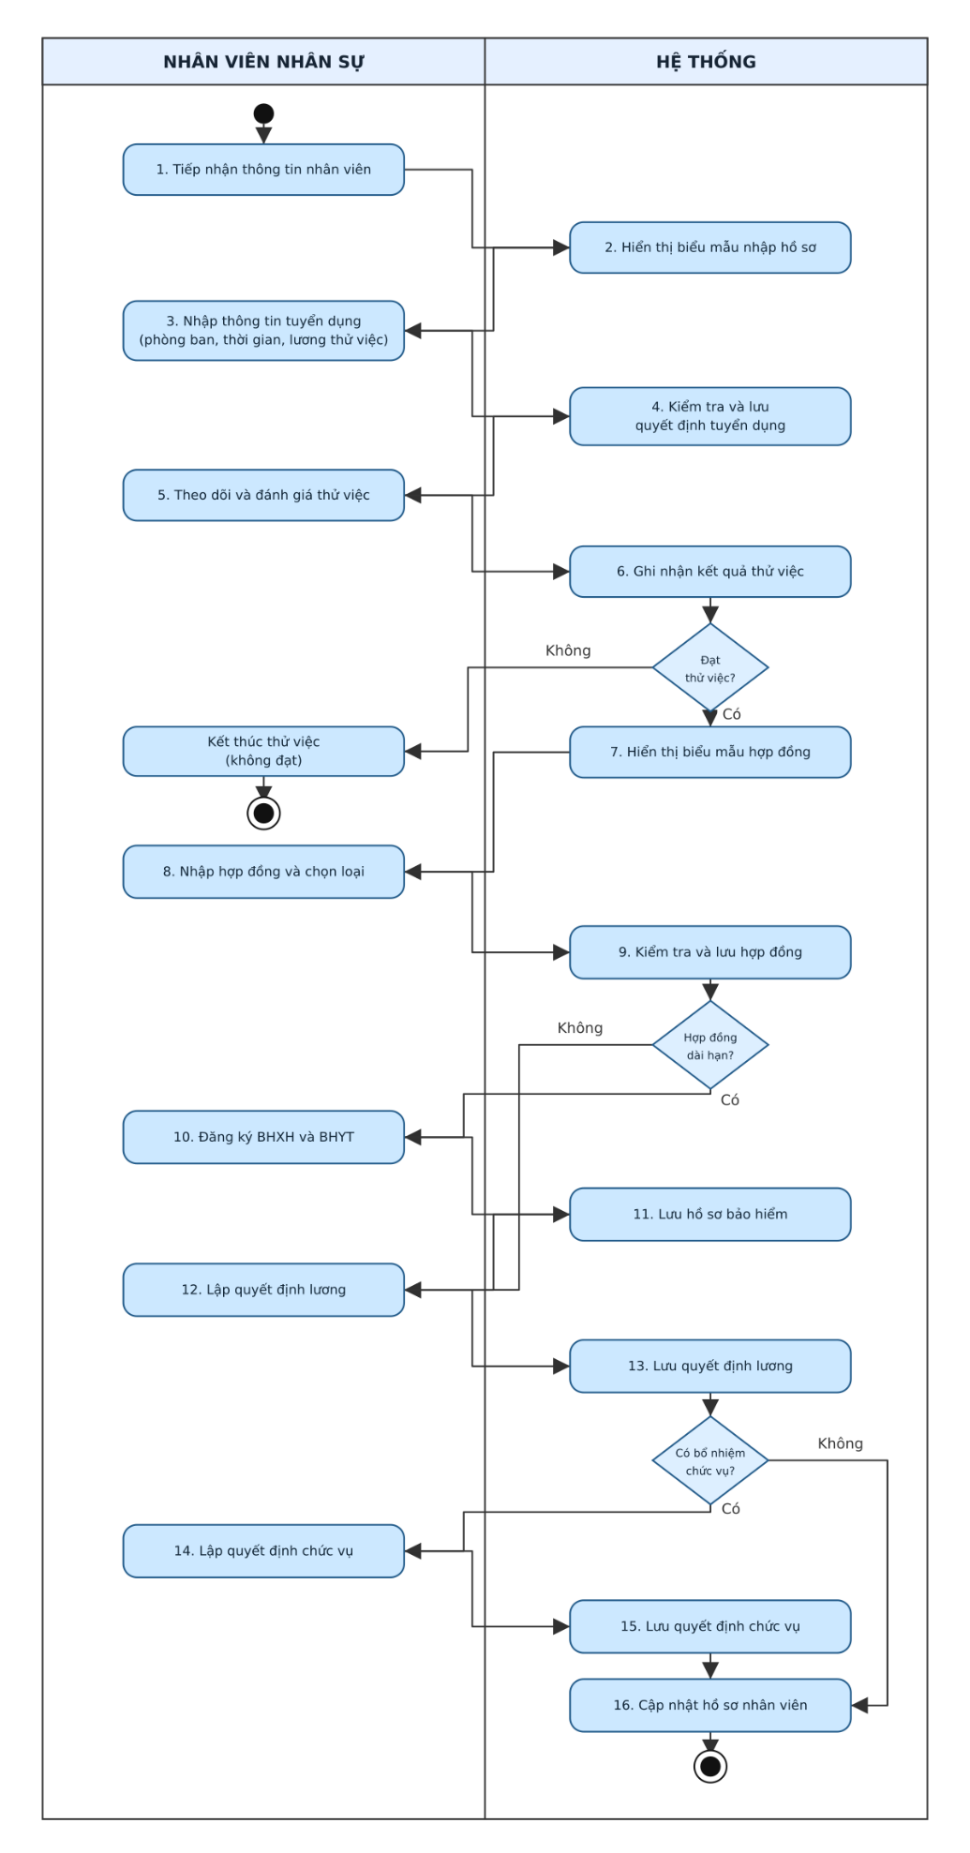

2.6. Sequence Diagram – Lập quyết định khen thưởng
Các đối tượng tham gia:
- Nhân viên nhân sự
- Hệ thống quản lý nhân sự
- Cơ sở dữ liệu
- Giám đốc
- Nhân viên kế toán
Trình tự thực hiện:
- Nhân viên nhân sự chọn chức năng lập quyết định khen thưởng.
- Hệ thống hiển thị giao diện nhập thông tin.
- Nhân viên nhân sự chọn đối tượng khen thưởng là cá nhân hoặc phòng ban.
- Hệ thống kiểm tra thông tin đối tượng trong cơ sở dữ liệu.
- Nhân viên nhân sự nhập lý do, số tiền thưởng và thông tin quyết định.
- Hệ thống kiểm tra dữ liệu và lưu quyết định.
- Quyết định được trình giám đốc ký.
- Sau khi quyết định được ký, kế toán lập phiếu chi khen thưởng.
- Hệ thống lưu phiếu chi và cập nhật thông tin khen thưởng để phục vụ việc chi trả hoặc tính lương.
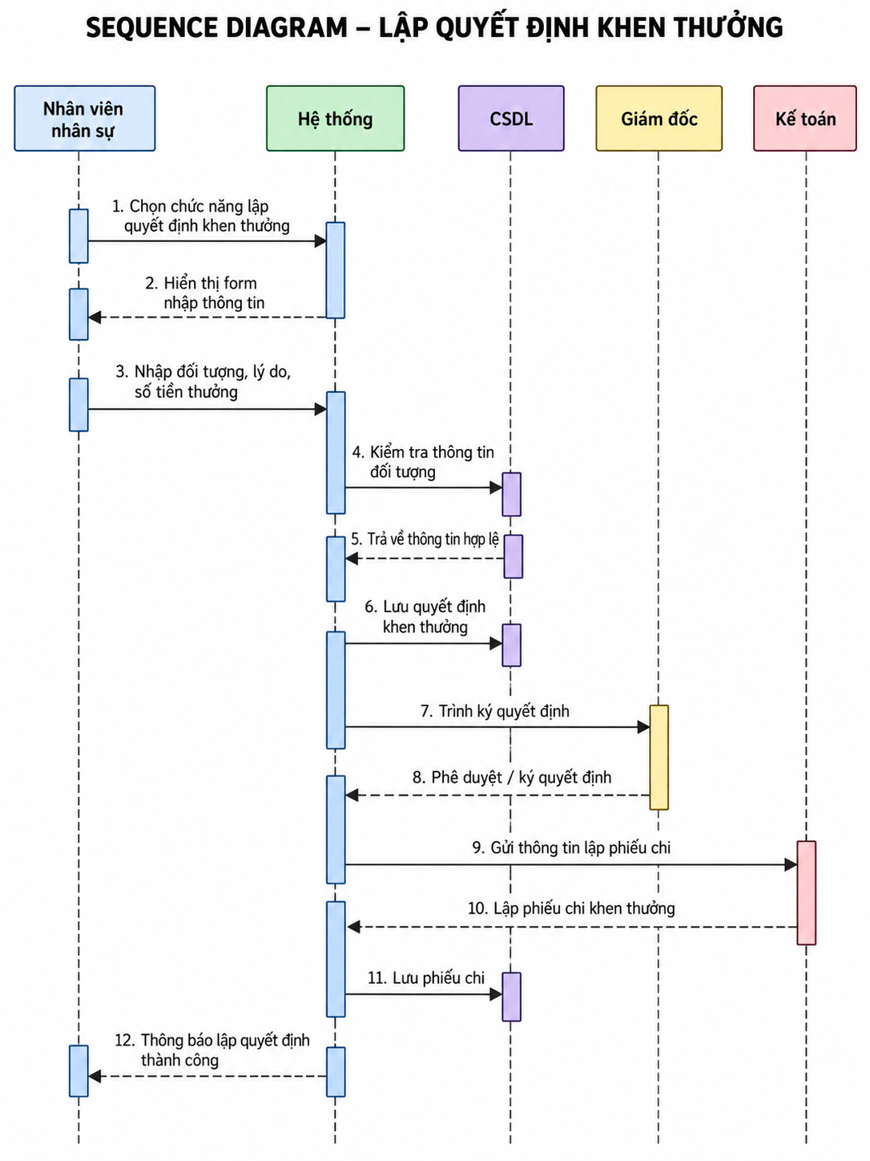

Thiết kế cơ sở dữ liệu SQL server

3.1. Xác định các bảng dữ liệu
Dựa trên kết quả phân tích ở Mục 2, cơ sở dữ liệu quản lý nhân sự được thiết kế gồm 21 bảng, chia thành các nhóm chính:
STT | Nhóm chức năng | Các bảng dữ liệu
1 | Quản lý nhân sự | NhanVien, PhongBan, ChucVu
2 | Tuyển dụng và hợp đồng | QuyetDinhTuyenDung, HopDongLaoDong
3 | Lương và bảo hiểm | QuyetDinhLuong, QuyetDinhChucVu, BaoHiem
4 | Phân công và chấm công | CaLamViec, KeHoachPhanCong, ChiTietPhanCong, BangChamCong, ChiTietChamCong
5 | Quản lý phụ trội | PhieuPhuTroi, ChiTietPhuTroi
6 | Quản lý bảng lương | BangLuong, ChiTietLuong
7 | Khen thưởng và kỷ luật | QuyetDinhKhenThuong, QuyetDinhKyLuat, PhieuChiKhenThuong, PhieuThuNopPhat

3.2. Thiết kế sơ đồ quan hệ cơ sở dữ liệu
Các bảng dữ liệu được liên kết thông qua khóa chính (Primary Key – PK) và khóa ngoại (Foreign Key – FK), nhằm đảm bảo tính toàn vẹn và hạn chế trùng lặp dữ liệu.
Một số mối quan hệ chính:
- PhongBan (1) – (N) NhanVien.
- NhanVien (1) – (N) HopDongLaoDong.
- NhanVien (1) – (N) QuyetDinhLuong.
- NhanVien (1) – (N) QuyetDinhChucVu.
- KeHoachPhanCong (1) – (N) ChiTietPhanCong.
- BangChamCong (1) – (N) ChiTietChamCong.
- PhieuPhuTroi (1) – (N) ChiTietPhuTroi.
- BangLuong (1) – (N) ChiTietLuong.
Các quyết định khen thưởng và kỷ luật được liên kết với đối tượng áp dụng là nhân viên hoặc phòng ban và các phiếu thu, chi tương ứng.
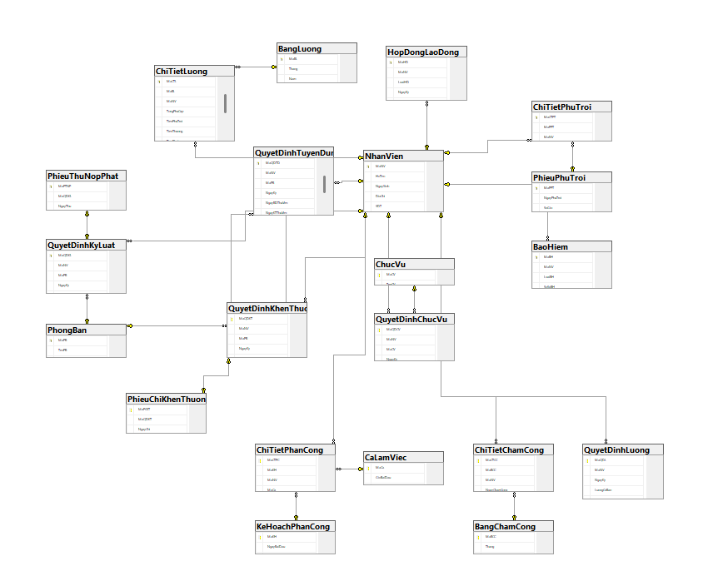

3.3. Mô tả cấu trúc các bảng dữ liệu
Các bảng sử dụng kiểu dữ liệu phù hợp như VARCHAR, NVARCHAR, DATE, INT và DECIMAL.
Tên bảng | Khóa chính (PK) | Khóa ngoại (FK)
NhanVien | MaNV | MaPB
PhongBan | MaPB | —
ChucVu | MaCV | —
QuyetDinhTuyenDung | MaQDTD | MaNV, MaPB
HopDongLaoDong | MaHD | MaNV
QuyetDinhLuong | MaQDL | MaNV
QuyetDinhChucVu | MaQDCV | MaNV, MaCV
BaoHiem | MaBH | MaNV
ChiTietPhanCong | MaCTPC | MaKH, MaNV, MaCa
ChiTietChamCong | MaCTCC | MaBCC, MaNV
ChiTietPhuTroi | MaCTPT | MaPPT, MaNV
ChiTietLuong | MaCTL | MaBL, MaNV

Các bảng còn lại cũng được thiết kế khóa chính và khóa ngoại phù hợp với các quan hệ đã xác định. Đối với quyết định khen thưởng và kỷ luật, cần có ràng buộc xác định đối tượng áp dụng là cá nhân hoặc phòng ban.

3.4. Xây dựng cơ sở dữ liệu trên SQL Server
Cơ sở dữ liệu dự kiến được xây dựng bằng Microsoft SQL Server với tên QLNhanSu.
Quá trình thực hiện bao gồm:
- Tạo cơ sở dữ liệu QLNhanSu.
- Tạo các bảng và khai báo kiểu dữ liệu.
- Thiết lập khóa chính và khóa ngoại.
- Tạo các ràng buộc đảm bảo tính toàn vẹn dữ liệu.
- Nhập dữ liệu mẫu để kiểm tra hoạt động của hệ thống.
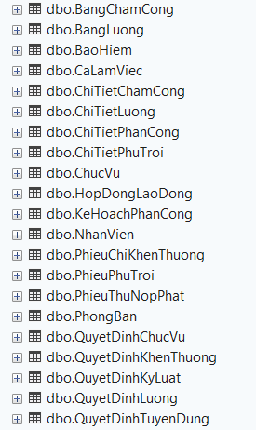

Xây dựng ứng dụng C# WinForms

4.1. Công nghệ sử dụng
Hệ thống quản lý nhân sự của công ty sơn Đông Á được xây dựng dựa trên các công nghệ sau:
- Ngôn ngữ lập trình: C#.
- Nền tảng: .NET Framework 4.7.2.
- Giao diện: Windows Forms (WinForms).
- Cơ sở dữ liệu: Microsoft SQL Server.
- Môi trường phát triển: Visual Studio.
- Mô hình kiến trúc: 3 lớp (UI – Service – Data).

4.2. Thiết kế kiến trúc 3 lớp
Ứng dụng được tổ chức theo mô hình 3 lớp nhằm phân chia rõ chức năng và thuận tiện cho việc phát triển, bảo trì hệ thống.
- UI (User Interface): Hiển thị giao diện, tiếp nhận thao tác và dữ liệu từ người dùng.
- Service: Xử lý các nghiệp vụ như quản lý nhân viên, hợp đồng, chấm công, tính lương và khen thưởng.
- Data: Thực hiện kết nối SQL Server, truy vấn và cập nhật dữ liệu.
Luồng xử lý của hệ thống:
UI → Service → Data → SQL Server
Việc phân chia thành 3 lớp giúp hệ thống dễ quản lý, hạn chế sự phụ thuộc giữa giao diện và cơ sở dữ liệu.

4.3. Thiết kế giao diện và chức năng
Ứng dụng được thiết kế với các Form tương ứng với những nghiệp vụ chính của hệ thống.
STT | Tên Form | Chức năng
1 | FrmMain | Giao diện chính, điều hướng chức năng
2 | FrmNhanVien | Quản lý thông tin nhân viên
3 | FrmPhongBan | Quản lý phòng ban
4 | FrmTuyenDung | Quản lý tuyển dụng và thử việc
5 | FrmHopDong | Quản lý hợp đồng lao động
6 | FrmQuyetDinhLuong | Quản lý quyết định lương
7 | FrmChamCong | Quản lý chấm công
8 | FrmPhuTroi | Quản lý giờ làm thêm
9 | FrmBangLuong | Lập và tính lương hằng tháng
10 | FrmKhenThuongKyLuat | Quản lý khen thưởng và kỷ luật

Các Form hỗ trợ những thao tác cơ bản như thêm, sửa, xóa, tìm kiếm và hiển thị dữ liệu tùy theo chức năng.
FrmMain
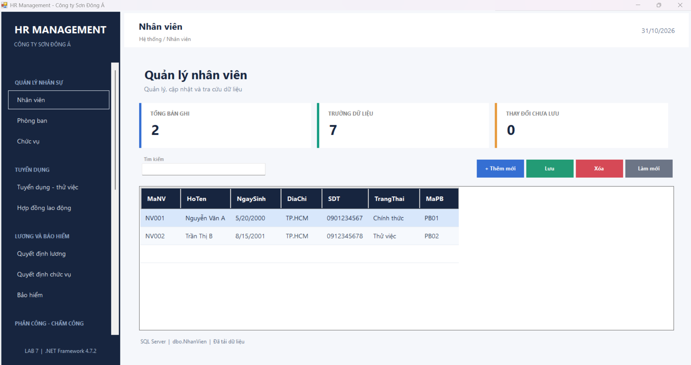
FrmNhanVien
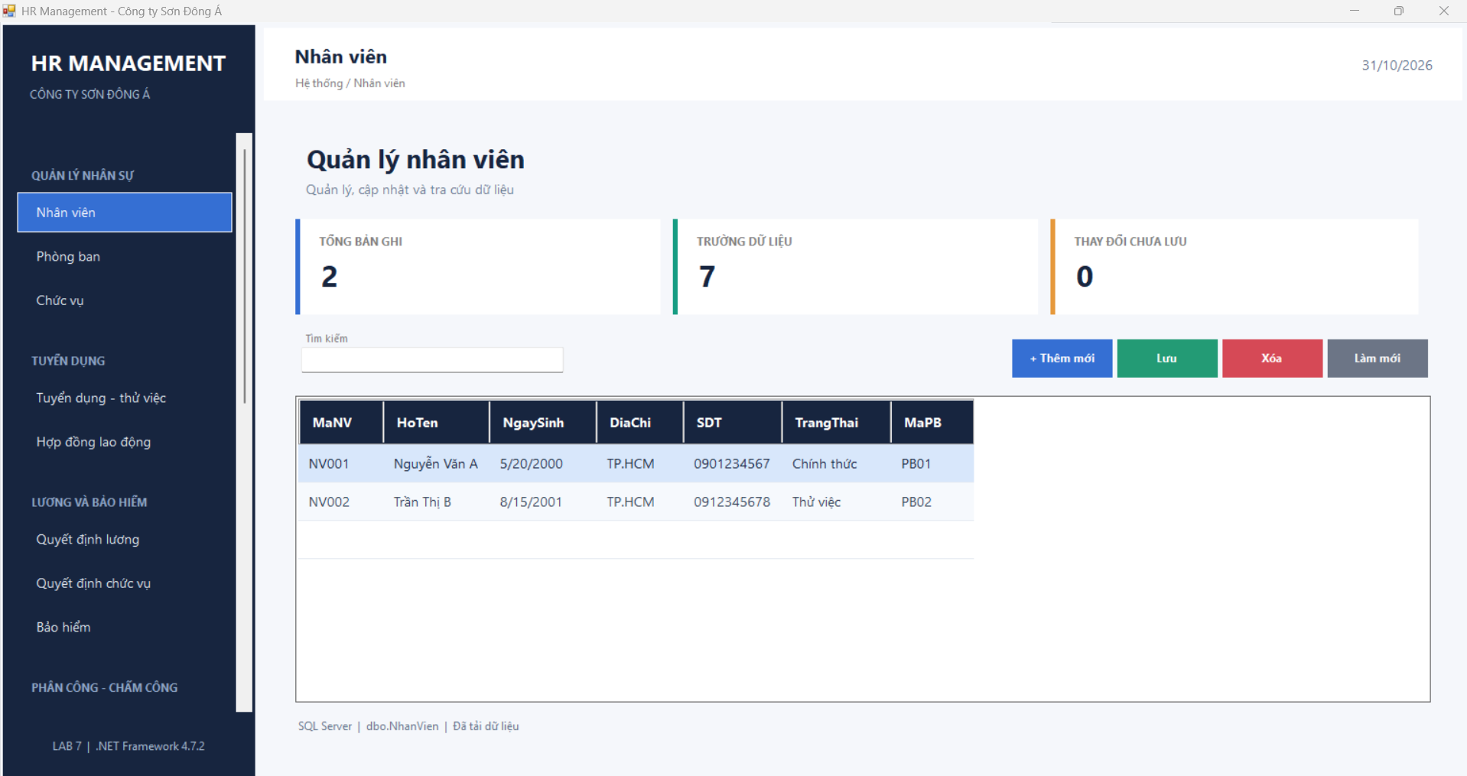
FrmPhongBan
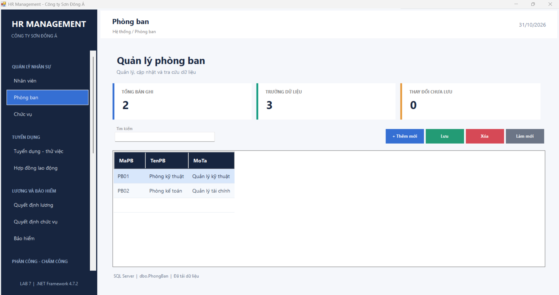
FrmTuyenDung
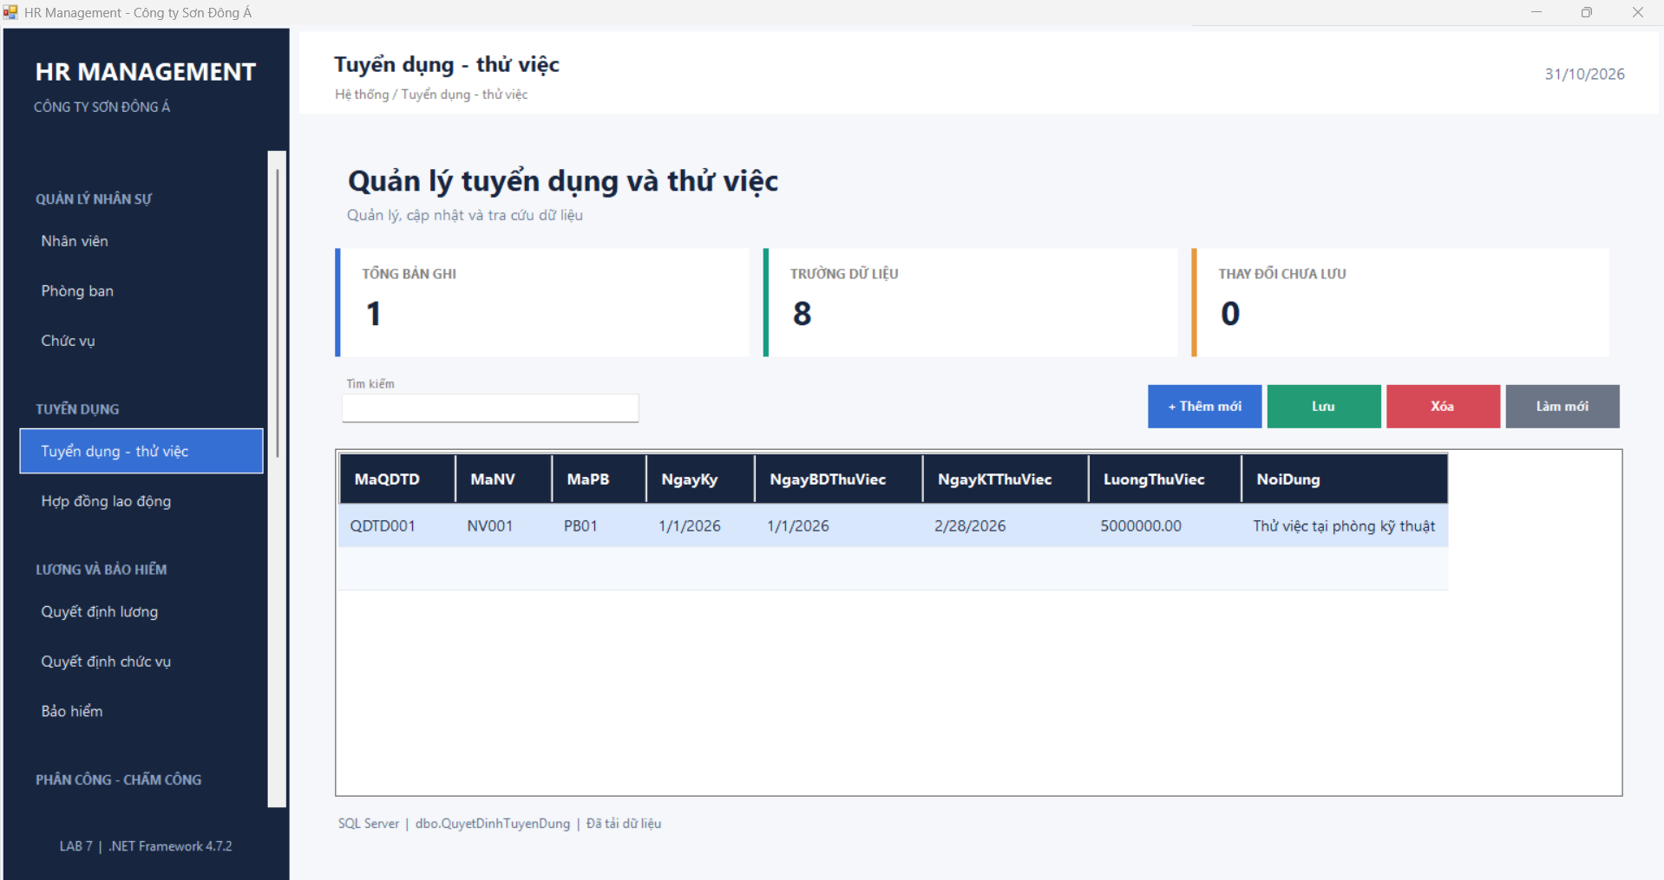
FrmHopDong
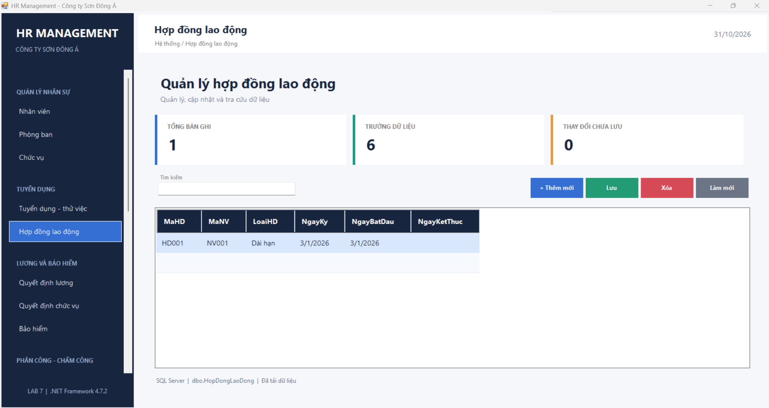
FrmQuyetDinhLuong
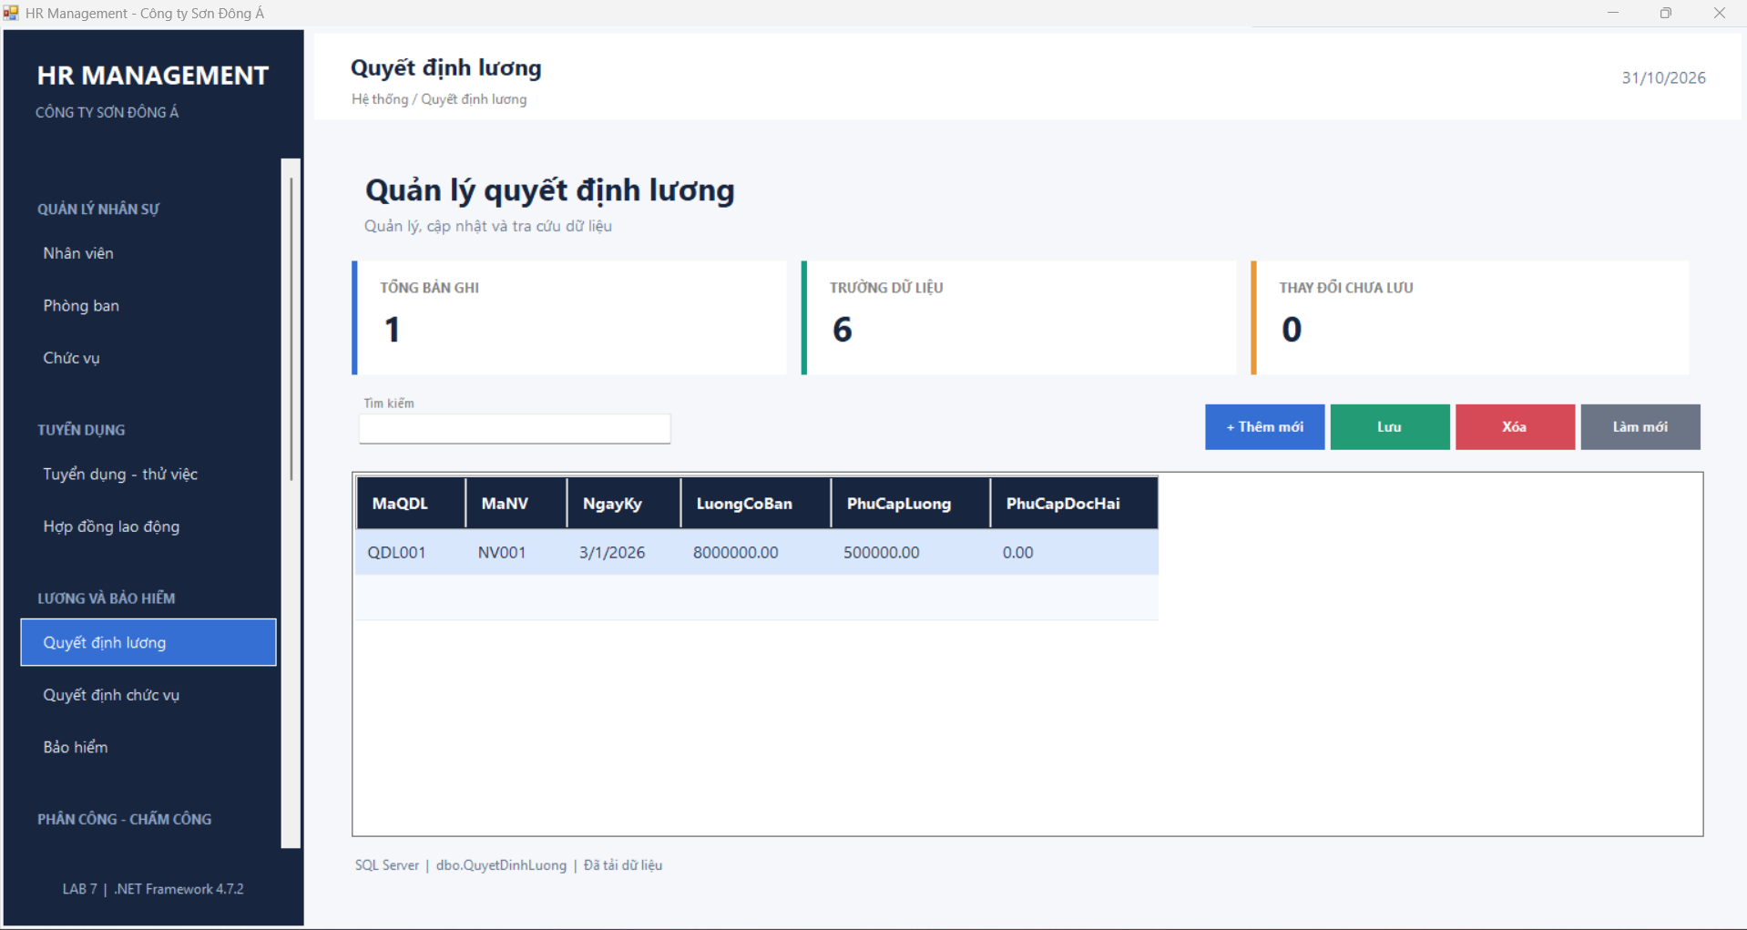
FrmChamCong
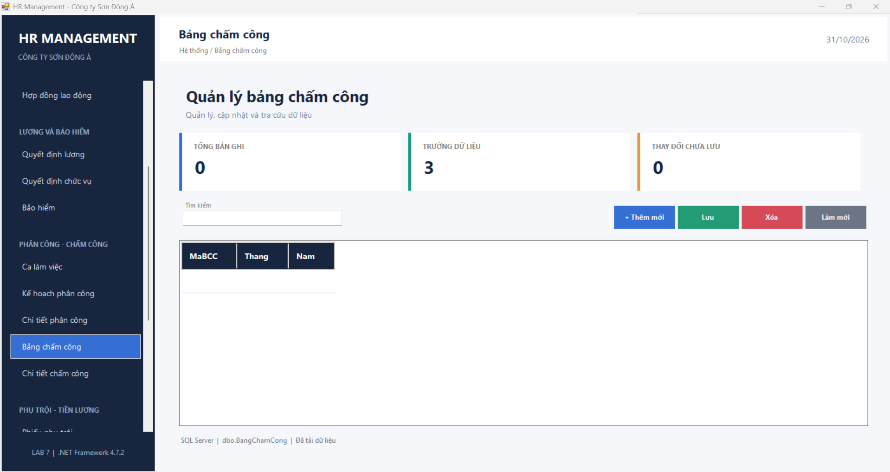
FrmPhuTroi
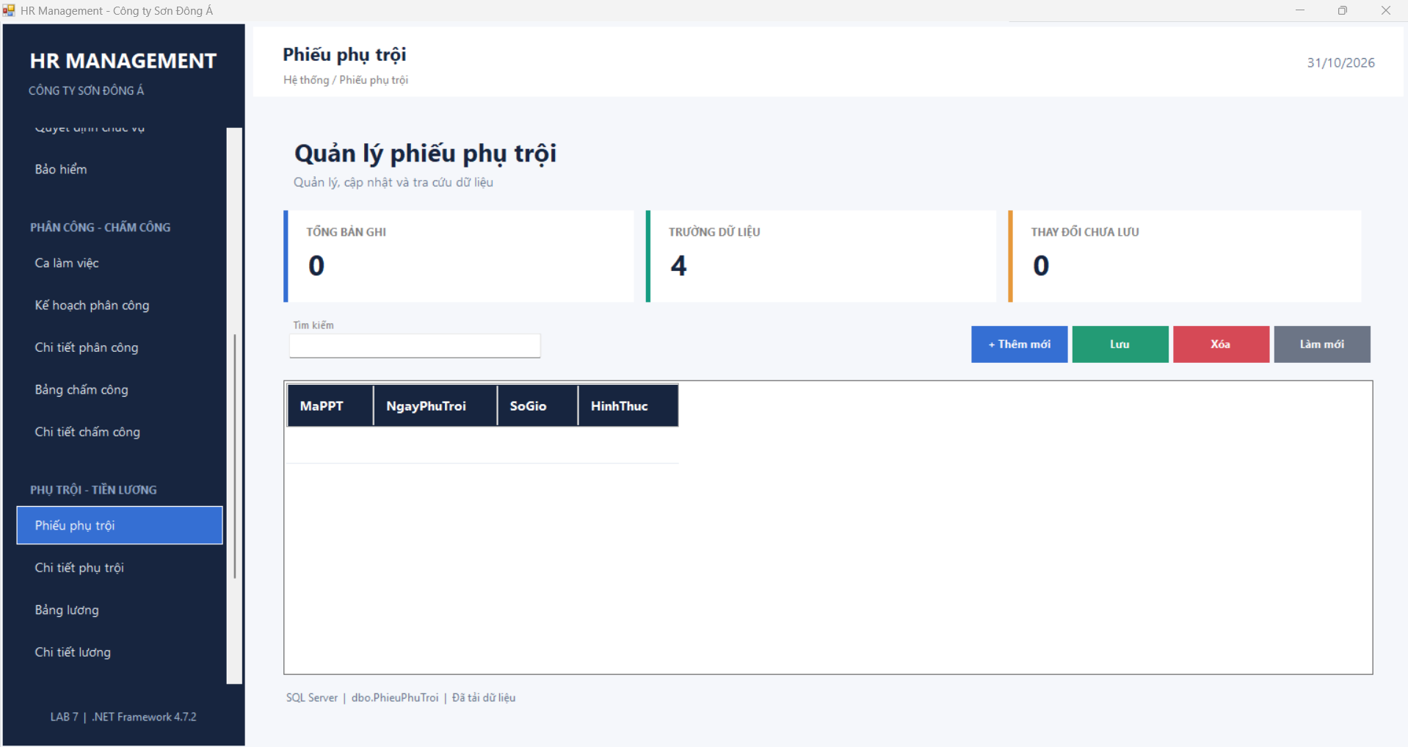
FrmBangLuong
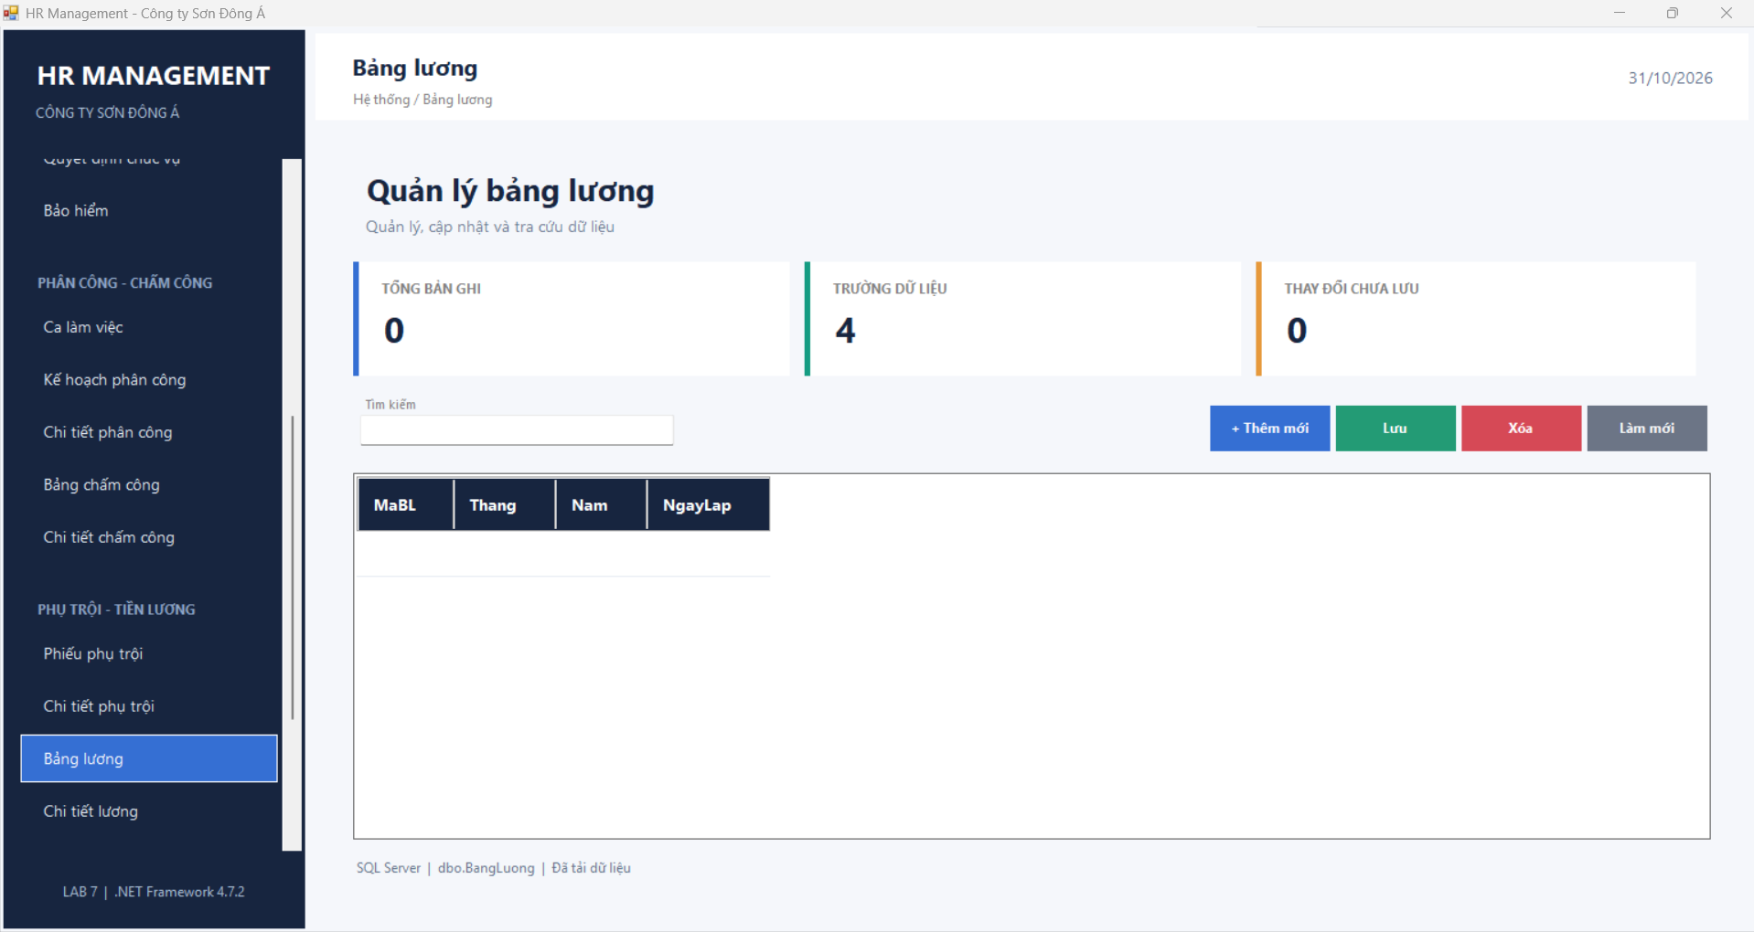
FrmKhenThuongKyLuat
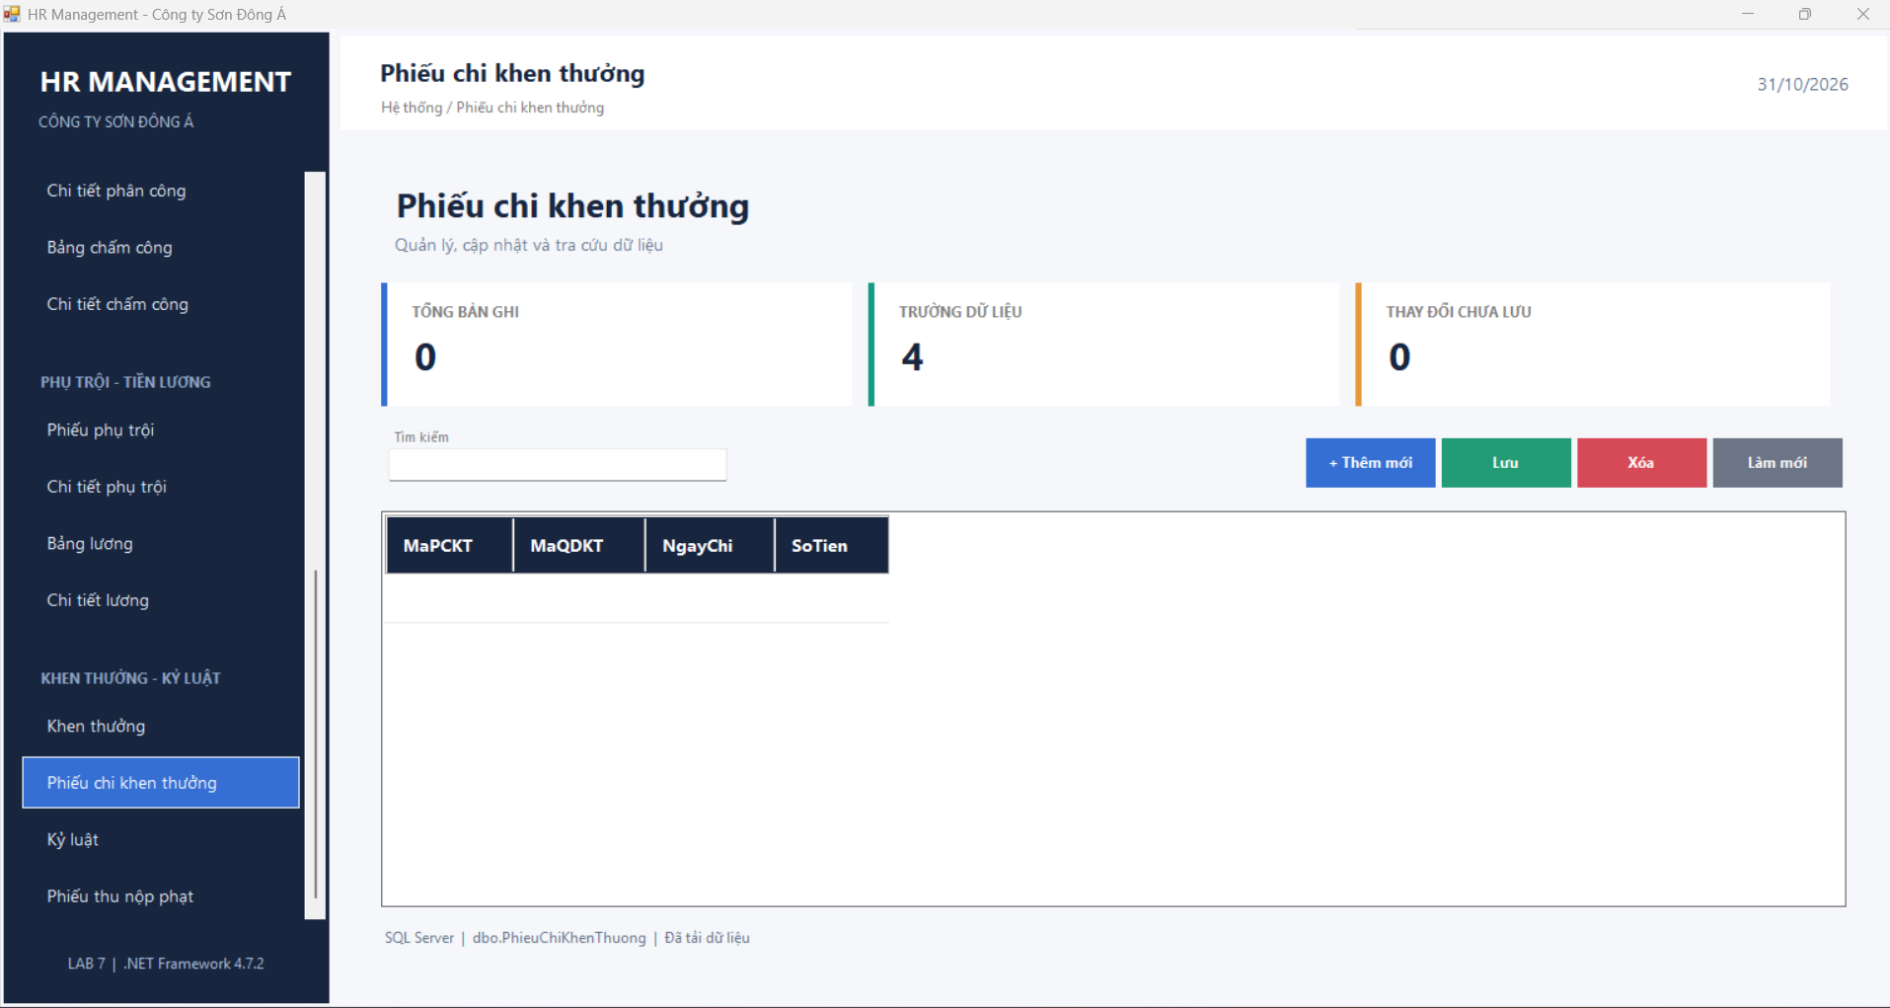

4.4. Hiện thực xử lý nghiệp vụ
Các chức năng của hệ thống được xử lý thông qua lớp Service trước khi tương tác với cơ sở dữ liệu.
Một số nghiệp vụ tiêu biểu:
- Quản lý nhân viên: Thêm, sửa, xóa và tìm kiếm thông tin nhân viên.
- Quản lý tuyển dụng: Lập quyết định tuyển dụng, theo dõi thử việc và lập hợp đồng.
- Quản lý chấm công: Ghi nhận ngày công và số giờ làm thêm.
- Quản lý tiền lương: Tính lương dựa trên mức lương, phụ cấp, ngày công, giờ phụ trội và các khoản khấu trừ.
- Quản lý khen thưởng, kỷ luật: Lập quyết định và ghi nhận các khoản thưởng, phạt.

4.5. Kết nối cơ sở dữ liệu SQL Server
Ứng dụng sử dụng ADO.NET để kết nối và thao tác với cơ sở dữ liệu QLNhanSu trên SQL Server.
Lớp Data đảm nhiệm các thao tác truy xuất dữ liệu như:
- SELECT: Truy vấn và hiển thị dữ liệu.
- INSERT: Thêm dữ liệu mới.
- UPDATE: Cập nhật thông tin.
- DELETE: Xóa dữ liệu.
Dữ liệu từ SQL Server được xử lý thông qua lớp Service và hiển thị lên các Form WinForms.

Kiểm thử

5.1. Xây dựng kịch bản kiểm thử
Kiểm thử hệ thống nhằm kiểm tra tính chính xác của các chức năng quản lý nhân sự, tuyển dụng, hợp đồng lao động, chấm công, tính lương, khen thưởng và kỷ luật.
Các kịch bản kiểm thử được xây dựng dựa trên yêu cầu nghiệp vụ và các mô hình UML đã thiết kế.
Mã Test | Chức năng | Kịch bản kiểm thử | Kết quả mong đợi
TC01 | Quản lý tuyển dụng | Nhập thông tin nhân viên và lập quyết định tuyển dụng | Lưu thành công thông tin tuyển dụng
TC02 | Quản lý hợp đồng | Lập hợp đồng dài hạn cho nhân viên | Lưu hợp đồng và cho phép lập hồ sơ bảo hiểm
TC03 | Quản lý phụ trội | Nhập số giờ làm thêm của nhân viên | Tính đúng tiền phụ trội theo hệ số 1.5
TC04 | Quản lý tiền lương | Tính lương nhân viên theo tháng | Tính đúng lương, phụ cấp và các khoản khấu trừ
TC05 | Quản lý khen thưởng | Lập quyết định khen thưởng cho nhân viên | Lưu quyết định và lập phiếu chi tương ứng
TC06 | Quản lý kỷ luật | Lập quyết định kỷ luật có khoản phạt | Lưu quyết định và ghi nhận khoản phạt

5.2. Dữ liệu kiểm thử và kết quả thực hiện
Sử dụng dữ liệu mẫu để kiểm tra các chức năng của hệ thống.
Mã Test | Dữ liệu kiểm thử | Kết quả mong đợi
TC01 | NV001, Nguyễn Văn A, Phòng kỹ thuật, thử việc 2 tháng | Lưu thông tin tuyển dụng
TC02 | NV001, hợp đồng dài hạn | Lưu hợp đồng và thông tin bảo hiểm
TC03 | NV001, làm thêm 2 giờ, đơn giá 50.000đ/giờ | Tiền phụ trội = 150.000đ
TC04 | NV001, lương 8.000.000đ, phụ cấp 500.000đ | Tính lương theo ngày công và các khoản điều chỉnh
TC05 | NV001, thưởng 500.000đ | Ghi nhận khoản thưởng 500.000đ
TC06 | NV001, phạt 200.000đ | Ghi nhận khoản phạt 200.000đ

Sau khi chạy thử chương trình, kết quả thực tế được đối chiếu với kết quả mong đợi để đánh giá tính chính xác của từng chức năng.

5.3. Bảng truy vết yêu cầu
Bảng truy vết được xây dựng nhằm đảm bảo các yêu cầu nghiệp vụ có sự liên kết giữa mô hình UML, giao diện chương trình, cơ sở dữ liệu và kịch bản kiểm thử.
Yêu cầu nghiệp vụ | Mô hình UML | Form WinForms | Bảng CSDL
Quản lý tuyển dụng | Use Case, Activity | FrmTuyenDung | QuyetDinhTuyenDung
Quản lý hợp đồng | Use Case, Activity | FrmHopDong | HopDongLaoDong, BaoHiem
Quản lý phụ trội | Use Case, Class | FrmPhuTroi | PhieuPhuTroi, ChiTietPhuTroi
Quản lý tiền lương | Use Case, Class | FrmBangLuong | BangLuong, ChiTietLuong
Quản lý khen thưởng | Use Case, Sequence | FrmKhenThuongKyLuat | QuyetDinhKhenThuong, PhieuChiKhenThuong
Quản lý kỷ luật | Use Case, Class | FrmKhenThuongKyLuat | QuyetDinhKyLuat, PhieuThuNopPhat

Các chức năng được tổ chức theo kiến trúc UI – Service – Data. Mỗi Form gọi Service xử lý nghiệp vụ tương ứng, sau đó lớp Data thực hiện truy xuất hoặc cập nhật dữ liệu trong SQL Server.

